**Отчет по 6 лаб работе ПЧМИ**  
**Цели лабораторной работы:** изучить методы быстрой оценки концепций применительно к разработке пользовательского интерфейса приложения, провести оценку разработанного интерактивного прототипа и получить практические навыки по проведению usability-тестирования пользовательского интерфейса.

**Анализ результатов исследования treejack**Дерево выглядит следующим образом:

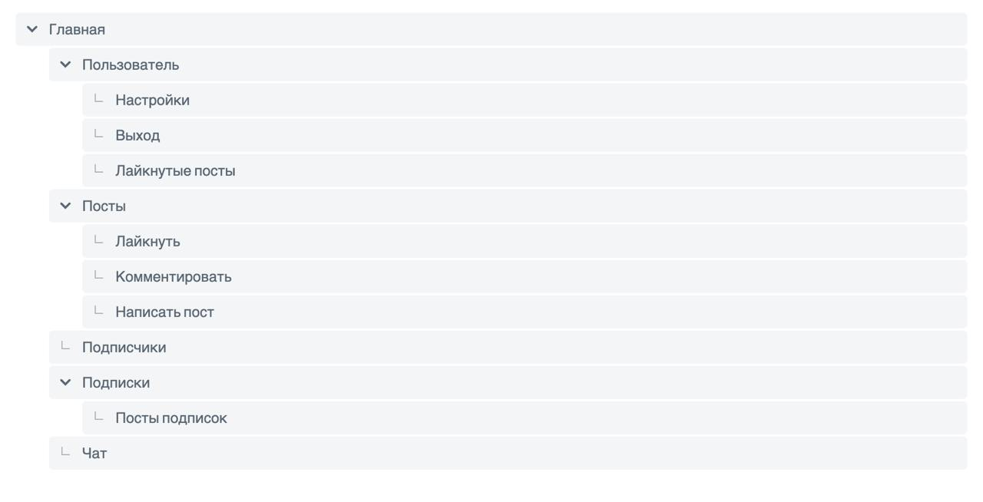

И поставлены 5 вопросов:  
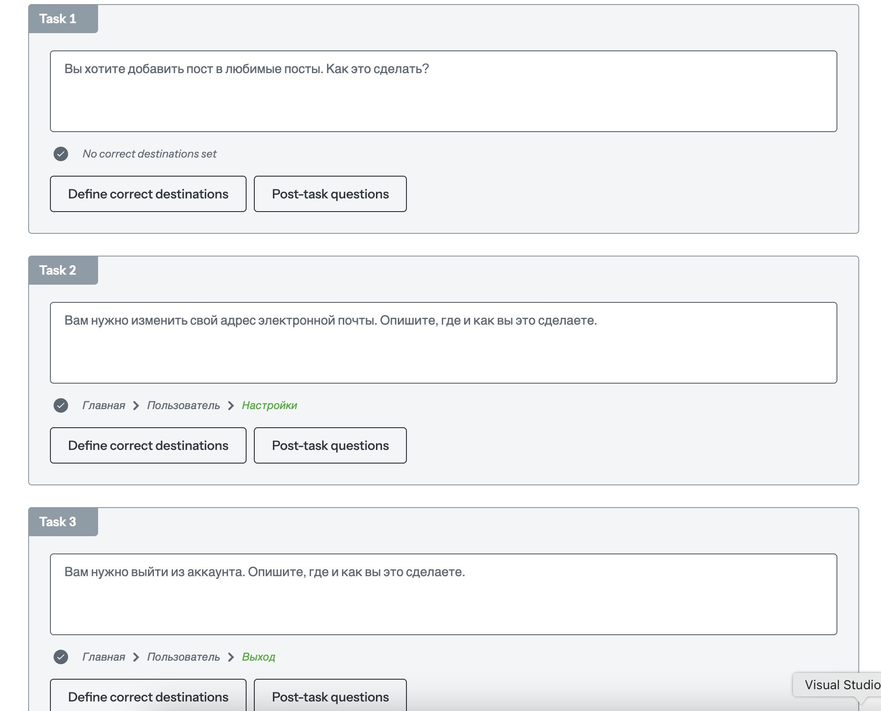

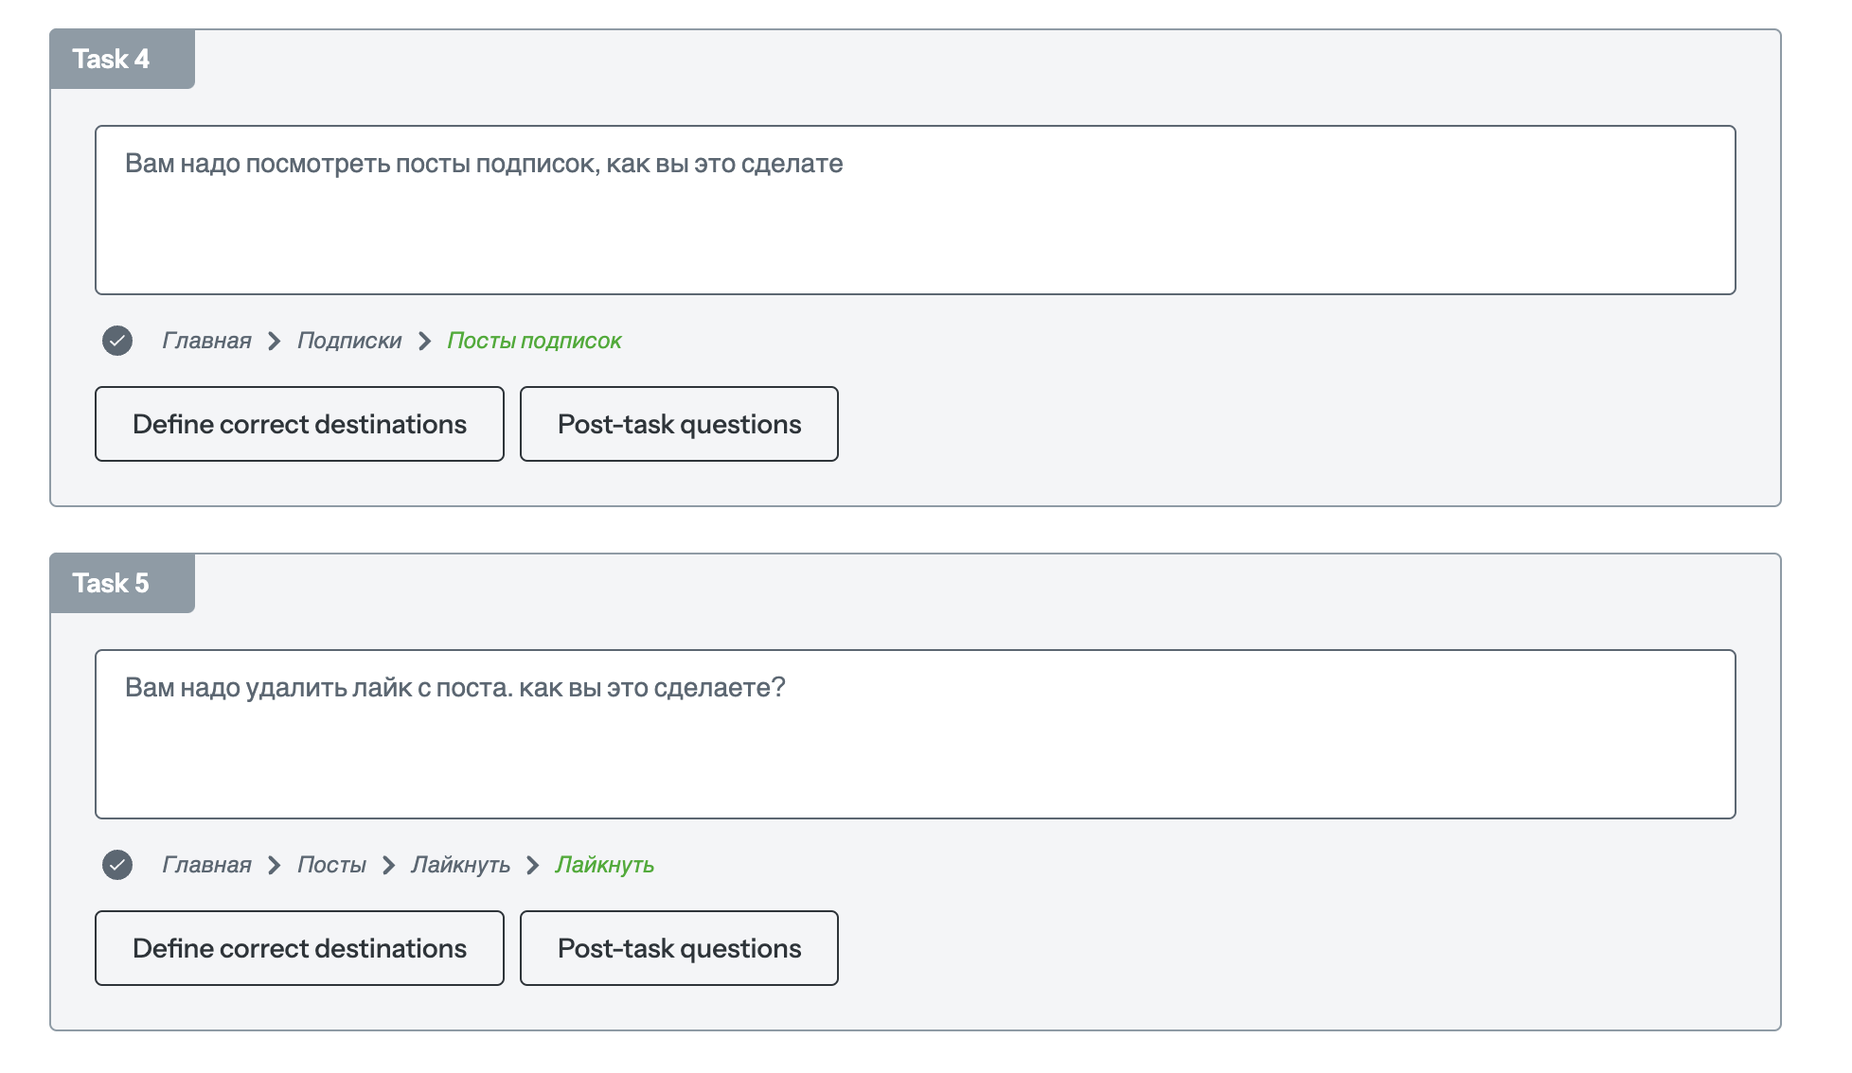

Получили следующую статистику:  
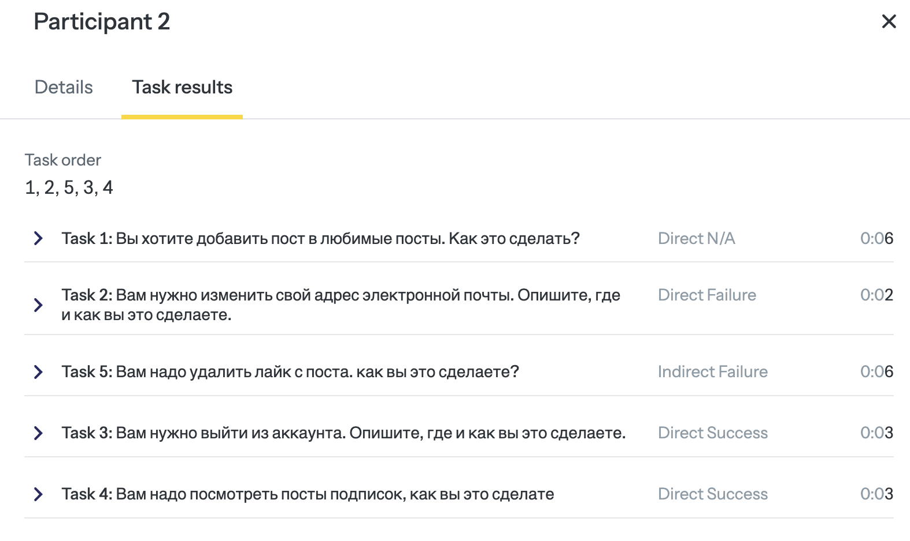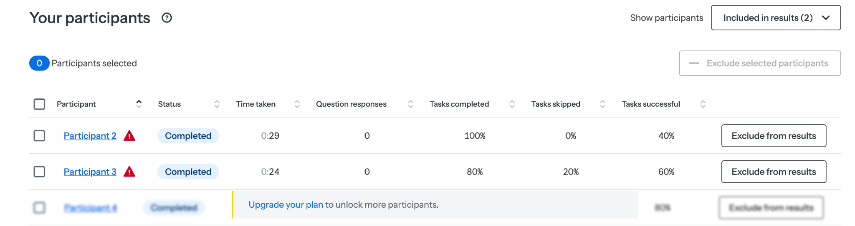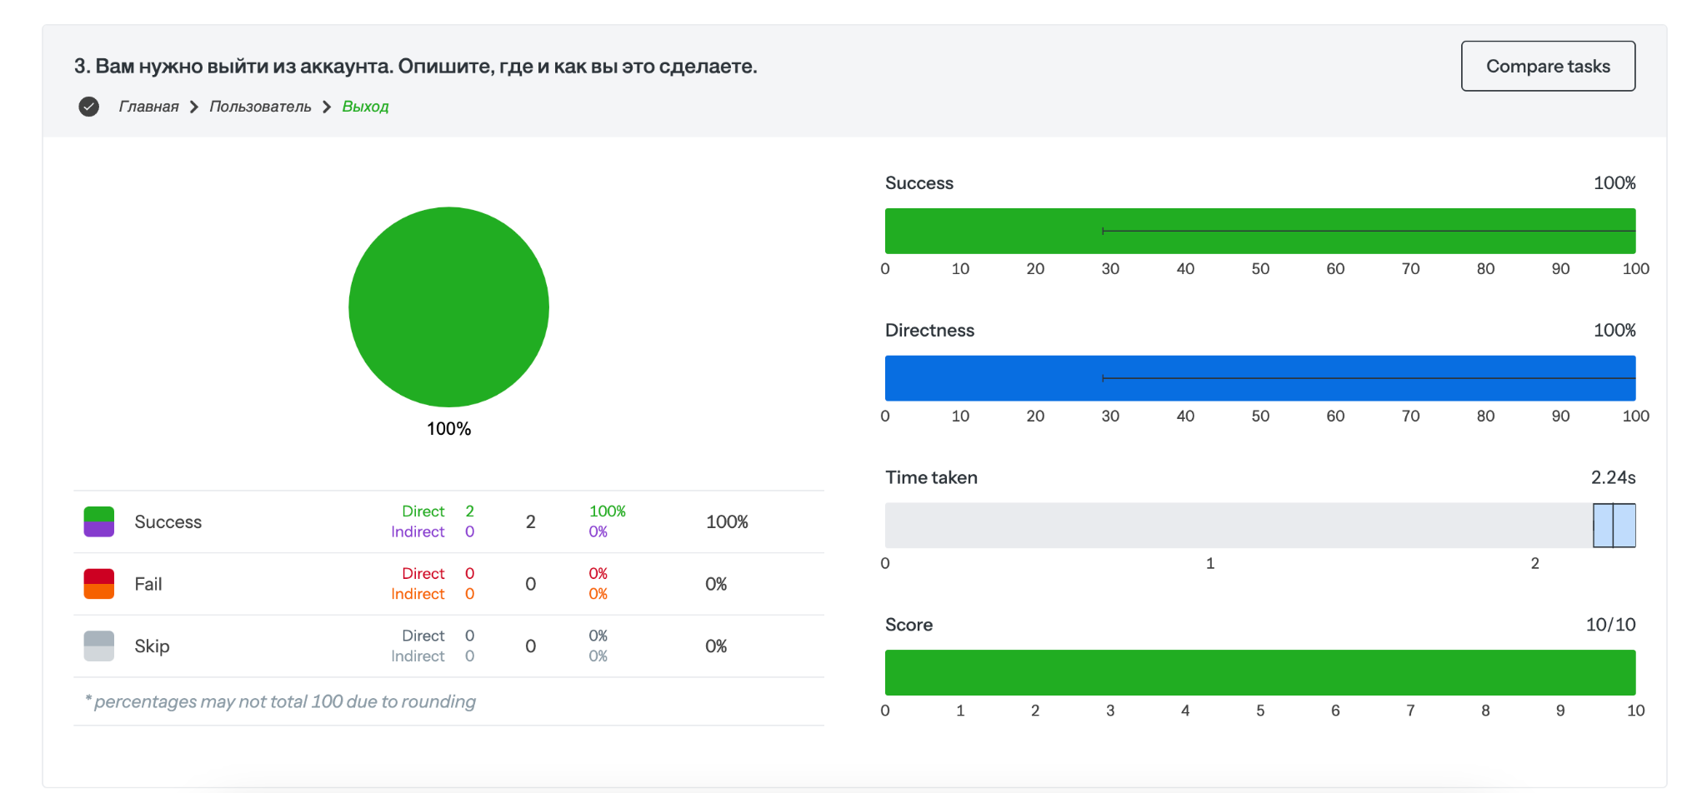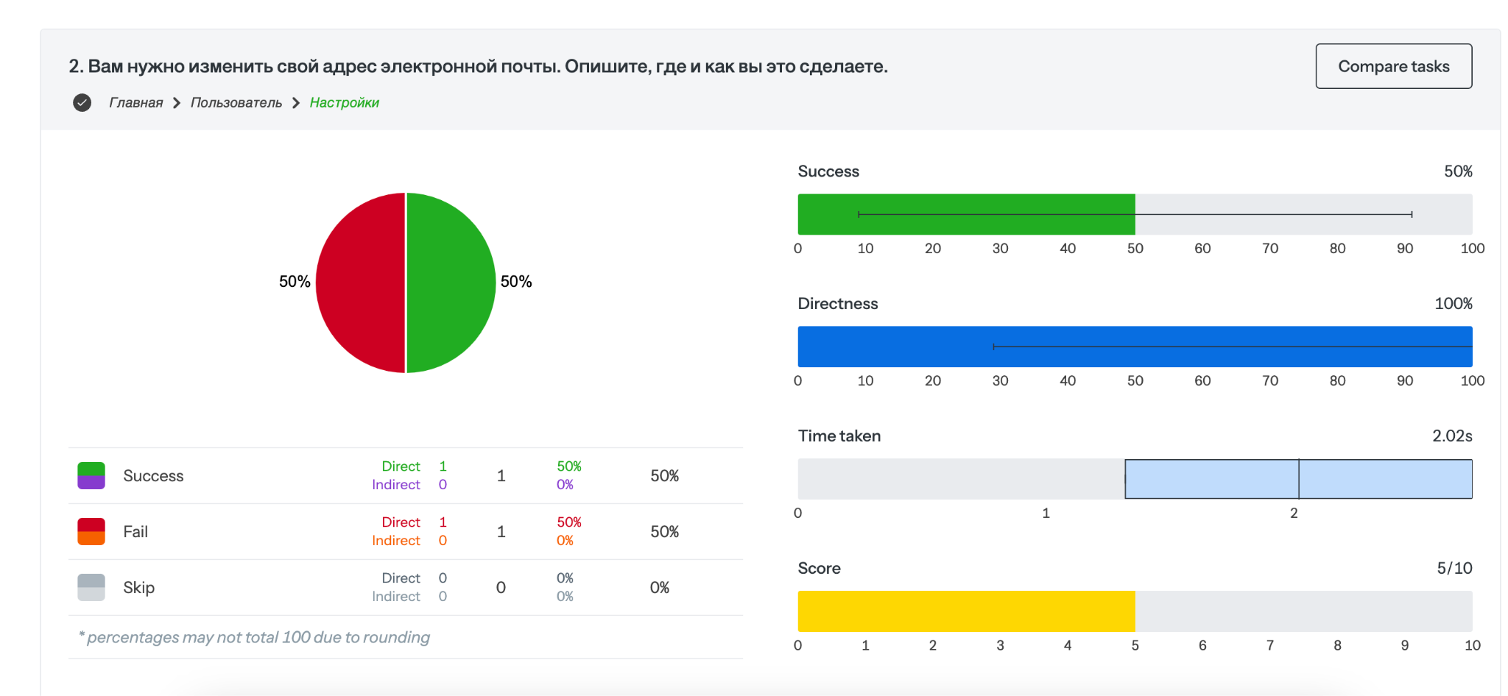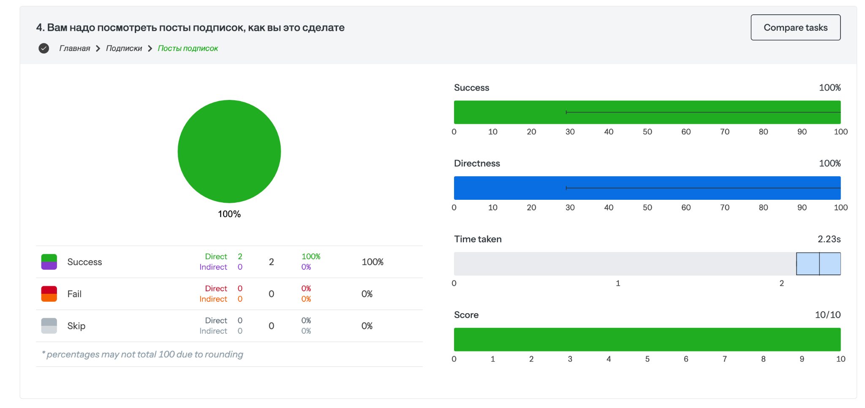

**Результаты тестирования ожиданий**

Провели опрос, используя метод “Тестирование ожиданий”. Опрос можно увидеть по ссылке: https://docs.google.com/forms/d/1rw5Tlw5eapeIph6x3CZUUo-q9dZzYZFJj8NzQByBQ0M/edit#responses

Ниже приведены результаты:

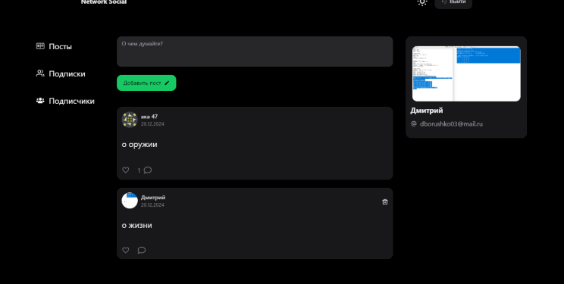

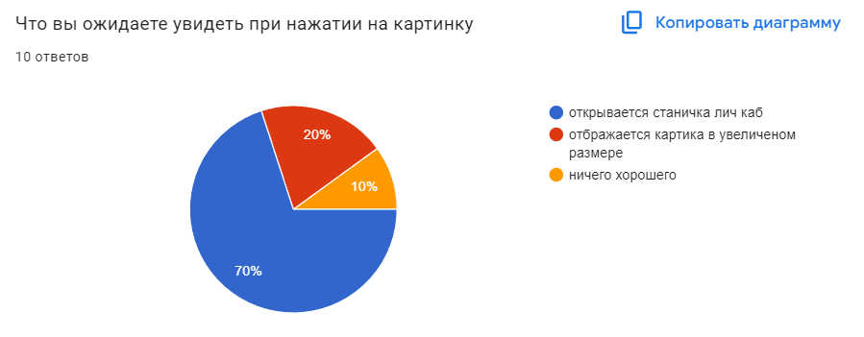



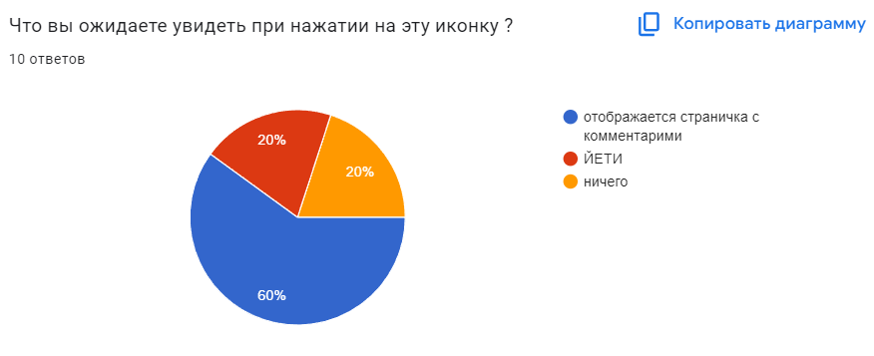

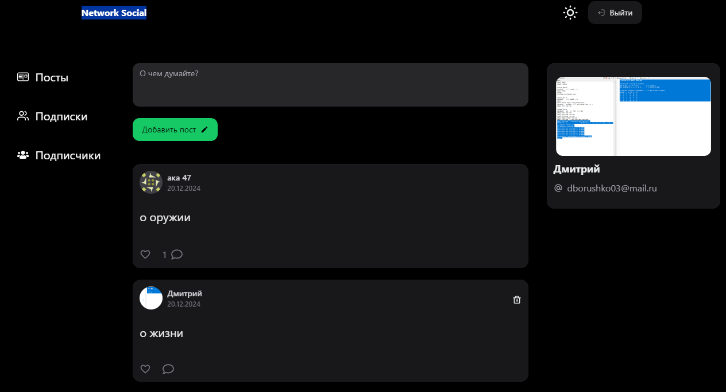

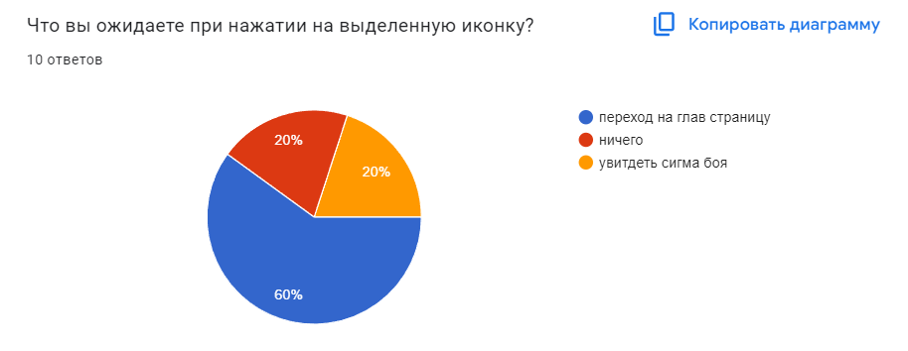

**Контрольные списки и анализ результатов**

Для составления контрольного списка для мобильного/веб-приложения был взят обязательный чек-лист из примера в лабораторной работе.

Используются в основном следующие варианты ответов:  
- Да/Нет (если условия проекта удовлетворяют требованию контрольного списка)  
- Частично (если условия проекта частично удовлетворяют требованию контрольного списка)

- Нет (если условия проекта практически/полностью не удовлетворяют требованию контрольного списка)

*Архитектура и навигация*

1. Соответствует ли структура сайта целями, для достижения которых он предназначен?

Да, на сайте предусмотрена возможность отмечать новости, добавлять их в разные категории, взаимодействовать с другими пользователями.

2. Понятна ли схема навигации?

Да, схема навигации понятна, для уточнения были проведены тестирования и опросы.

3. Можно ли определить в каком месте сайта вы находитесь?

Да, в веб-приложении пользователь может увидеть, на какой странице находится с помощью отображаемого меню, в мобильном приложении - с помощью иконки определенной страницы.

4. Как вы находите на сайте то, что вам нужно?

С помощью выделенных кнопок, иконок, полей.

5. Является ли разумным количество элементов в навигационных панелях?

Да, выделены основные элементы, главный функционал приложения.

6. Логично ли отсортированы элементы навигационных панелей?

Да, самые важные элементы вынесены вверх, далее идут второстепенные.

7. Названия гиперссылок соответствуют названиям страницы?

Да, соответствуют.

8. Гиперссылки выделены отчетливо?

Да, они соответствуют кнопкам интерфейса, к которым привязаны.

9. Существует ли отчетливо выделенная ссылка на главную страницу?

Частично, ее можно увидеть в основном всплывающем меню (как в мобильной версии, так и в веб), т.е. для начала на нее нужно перейти.

10.Существует ли возможность поиска информации на сайте?

Да, на главной странице имеется поле поиска (по новости, категории).

11.Существует ли карта сайта?

Частично, в меню выделены основные страницы сайта, но также имеются различные вкладки на этих страницах.

12.Каждая ли страница позволяет понять, на каком сайте вы находитесь?

Да, это предусмотрено логотипом в обеих версиях, а также информацией о сайте в футере в веб-версии.

13.Может ли пользователь управлять навигацией по сайту?

Да, для этого создано всплывающее (боковое) меню и множество кнопок для перехода в различные вкладки.

*Планировка и дизайн*

14.Размер страницы превышает размер окна?

Нет, так как проектирование происходило с учетом responsive design.

15.Схема планировка повторяется на всех страницах?

Да, боковое меню выглядит схоже в обеих версиях сайта.

16.Существует ли отчетливый фокус на каждой странице?

Да, это можно увидеть в боковом меню, также мы выделили главную страницу, сделав ее цвет немного ярче, чем, например, страницу пользователя или новости.

17.Планировка визуально видна?

Да.

18.Эффективно ли используется выравнивание?

Да, учитывается использование на различных устройствах.

19.Эффективно ли используется группировка?

Да, созданы основные страницы + отдельные вкладки на каждой из них.

20.Есть ли хороший контраст?

Да, все кнопки при наведении/нажатии выделяются. Также дизайн меняется в зависимости от назначения. Профили пользователя/новости выполнены в более спокойных тонах, главная страница/рецензии - в более ярких.

21.Не громоздкая ли планировка?

Нет, проект выполнен в достаточно минималистичном стиле.

22.Нравится ли сайт эстетически?

Да, он современный и ненагруженный. Улучшает настроение!

*Содержание*

23.Тексты на сайте понятны и лаконичны?

Да, содержится ключевая информация, шрифт и цвет текста меняется в зависимости от того, мобильное/веб-приложение.

24.Организован ли текст в виде небольших блоков?

Да, в зависимости от контекста и применения.

25.Встречаются ли в тексте грамматические и орфографические ошибки и опечатки?

Нет, все текста проверены.

26.Содержат ли страницы вводный текст?

Да, существует поле для поиска, также отдельная вкладка с полем для ввода рецензий, поле для ввода комментариев.

27.Поддерживают ли мультимедийные компоненты задачи пользователя?

Да, у каждой новости есть картинка-обложка + можно добавить обложку на подборки.

28.Являются ли единицы измерения, используемые на сайт понятными и не вызовут ли они трудностей при использовании их иностранцами?

Да, так как по сути каких-то единиц измерения на сайте не предусмотрено.

29.Представлены ли на сайте время и дата создания страниц?

Нет, данная информация не нужна.

30.Представлены ли на сайте номера контактных телефонов?

Нет, так как проект не предусматривает взаимодействие такого рода с создателями.

31.Представлены ли на сайте адреса с почтовыми индексами?

Да, в футере веб-страницы можно найти контактную информацию.

*Формы и взаимодействие*

32.Соответствуют ли формы задачам пользователя?

Да, при авторизации и написании рецензий/комментариев.

33.Обладают ли диалоги логичной последовательностью шагов?

Да, появляются всплывающие диалоги для подтверждения некоторых шагов.

34.Обладают ли диалоги понятной кнопкой или ссылкой для перехода к следующему шагу?

Да, таких кнопки предусмотрены.

35.Являются ли диалоги последовательными и лаконичными?

Да, выделена основная информация.

36.Все ли элементы форм используются по назначению?

Да, выделена основная информация, следовательно, никакой лишних кнопок нет.

37.Сгруппированы ли элементы формы по своей сути?

Да, они, они логично разбиты по назначению.

38.Понятно ли выглядит кнопка отправки формы?

Да, данные кнопки несут соответствующую информацию (“Отправить”, “Войти”).

*Графика*

39.Является ли качество используемой графики приемлемым?

Да.

40.Все ли графические элементы имеют альтернативные текстовые надписи?

Частично, пока мы не выделили каких-то конкретных альтернативных текстовых надписей, но планируется добавить отображение загрузки.

41.Содержат ли графические элементы информацию о размере файла?

Нет, пользователь не видит данной информации.

42.Оптимизированы ли графические элементы для передачи по Интернету?

Да, но графических элементов на странице не очень много.

43.Реагируют ли графические элементы на движения мышки?

Да, можно, например, нажать на обложку новости для перехода на ее страницу.

44.Используется ли анимация? Её не слишком много? Объем файлов приемлемый?

Частично. Анимация - нажатие кнопок, ее не очень много. Количество файлов не большое.

*Цвета и оформление текста*

45.Подходящий ли выбор цветов для сайта?

Да, дизайн современный. Проводилось тестирование и опрос.

46.Используется ли слишком много цветов?

Частично, мы выделили два основных дизайна - более яркий и более спокойный для разного вида страниц.

47.Цвета используются логично и последовательно?

Да, цвета логичны в своей группировке. Все кликабельные элементы также выделяются отдельно.

48.Адекватно ли различаются используемые цвета в черно-белом режиме?

Да, используются различные оттенки.

49.Являются ли тексты понятными?

Да, они лаконичны.

50.Размер шрифта достаточно большой?

Да, варьируются в мобильной и веб версии приложения.

51.Цвет шрифта подходящий и достаточно контрастный?

Да, мы выбрали белый на более темных тонах, как самый контрастный при нашем решении.

52.Отформатирован ли текст так, чтобы в строке было от 10 до 12 слов?

Да, переходы на новую строку предусмотрены.

53.Достаточной ли ширины поля вокруг текста?

Да, текст читабельный.

54.Гарнитура шрифта используется надлежащим образом и последовательно?

Да.

*Устойчивость к ошибкам*

55.Должен ли пользователь что-нибудь запоминать, переходя между страницами?

Нет.

56.Возникает ли предупреждение при попытке совершения необратимых или дорогостоящих действий?

Да, будут созданы соответствующие диалоговые окна.

57.Можно ли отменить рискованные или дорогостоящие действия?

Да, для этого существует возможность обращения в поддержку. Также диалоговые окна всегда предупреждают о рискованных действиях.

58.Перехватываются ли возникающие ошибки локально, без обращения к серверу?

Да, за счет проверки ввода в формах, например.

59.Содержат ли страницы с сообщением о возникших ошибках полезную информацию?

60.Содержат ли страницы с пустыми результатами поиска советы по расширению условий поиска?

Частично. Данный момент еще не был согласован, но его можно добавить.

61.Существует ли система помощи (справки)?

Да, для этого есть система службы поддержки на странице “Настройки”, а также контактная информация в веб версии приложения.

62.Структурирована ли помощь по задачам пользователя? Объясняет ли она пользователю, как совершить то, или иное действие?

Да, также планируется разработать FAQ.

63.Система помощи контекстно-зависимая?

Частично, FAQ в разработке.

*Платформа и особенности реализации*

64.Загрузка страниц происходит достаточно быстро? Занимает ли она от 3 до 15 секунд?

Да, так как страницы не сильно нагружены контентом.

65.Все ли гиперссылки работают правильно?

Да, все гиперссылки переносят пользователя на нужные вкладки/страницы/формы.

66.Существуют ли поврежденные графические элементы?

Нет, все графические элементы отображаются, как надо.

67.Написан ли текст страниц так, чтобы их могли найти поисковые системы?

Частично. Данный вопрос не проверялся, однако, для всех страниц использовались ключевые обозначения, так что поисковые системы скорее всего могут найти определенные страницы по запросу.

68.Работает ли сайт с браузером пользователя?

Да, предусмотрено открытие приложения с помощью различных браузеров.

69.Работает ли сайт с оборудованием, которое использует пользователь?

Частично. Сайт можно открыть в браузере (как веб-приложение), однако если пользователь хочет открыть приложение с помощью Android устройства, он может это сделать, используя мобильную версию. IOS у проекта не предусмотрен, поэтому пользователи IOS могут открыть веб версию приложения в Safari.

70.Работает ли сайт на мониторах высокого и низкого разрешения?

Частично. Нет каких-то сложных элементов, однако графические элементы могут хуже отображаться на некоторых мониторах.

71.Используются ли нестандартные plug-in’ы? Являются ли они необходимыми и полезными?

Нет, данные плагины не предусмотрены.

**Результаты анализа форм веб-приложения по модели GOMS**

**Форма 1 (Форма входа)**

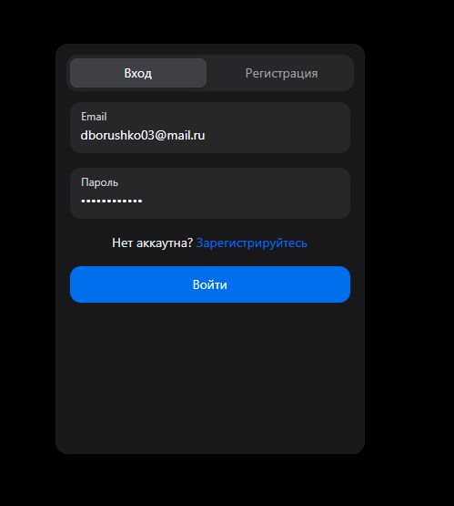

Пусть интерфейсы одинаковы с точки зрения внешнего вида. Каждый из них содержит 2 поля ввода - Логин и Пароль, и 1 кнопку - Войти. Предположим, что пользователю нужно ввести логин из 5 символов, пароль из 5 символов и нажать на кнопку Войти. Причем в первом интерфейсе переход между полями ввода можно делать Tab-ом, а для нажатия на клавишу Войти можно просто нажать Enter. Во втором интерфейсе для перехода между полями и для нажатия на кнопку Войти нужно использовать мышь.

• На выполнение задачи в первом интерфейсе пользователь затратит KKKKK (5 нажатий клавиши клавиатуры для ввода логина) + K (переход к полю Пароль с помощью клавишу Tab) + KKKKK (ввод пароля) + K (нажатие Enter, чтобы подтвердить ввод) = 2.4 секунды;

• На выполнения задачи во втором интерфейсе пользователь затратит KKKKK (ввод логина) + H (перемещение руки на мышь) + P (указание на поле Пароль) + клик мышью + H (перемещение руки на клавиатуру) + KKKKK (ввод пароля) + H (перемещение руки на мышь) + P (указание на кнопку Войти) + клик мышью = 5.6 секунд (без учета времени клика мышью)

Вывод: первый вариант интерфейса значительно быстрее второго, с помощью первого задача выполняется за 2.4 секунды, с помощью второго - более чем за 5.6 секунд.

**Форма 2 (Форма описание лич каб )**

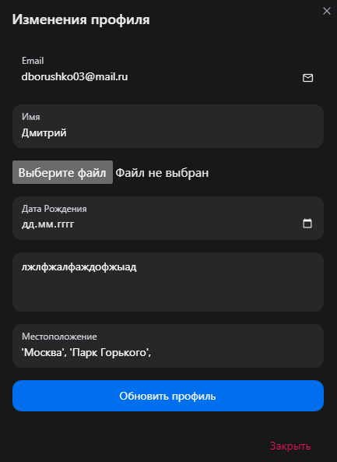

Предположим, что пользователю нужно заполнить профиль, введя следующие данные:

* Email: dborushko03@mail.ru
* Имя: Дмитрий
* Файл не выбран (не требует действий)
* Дата Рождения: 01.01.1990
* логин/жалофаждофжыад: логин12345
* Местоположение: Москва, Парк Горького

Интерфейс содержит 6 полей ввода и 1 кнопку "Обновить профиль".

### **Первый интерфейс (использование клавиатуры и Tab для перехода между полями):**

1. Ввод email: KKKKKKKKKKKK (13 символов)
2. Переход к полю "Имя" с помощью Tab: K
3. Ввод имени: KKKKKKK (7 символов)
4. Переход к полю "Дата Рождения" с помощью Tab: K
5. Ввод даты рождения: KKKKKKKKK (10 символов)
6. Переход к полю "логин/жалофаждофжыад" с помощью Tab: K
7. Ввод логина: KKKKKKKKKKK (12 символов)
8. Переход к полю "Местоположение" с помощью Tab: K
9. Ввод местоположения: KKKKKKKKKKKKKKKKKKKKK (20 символов)
10. Переход к кнопке "Обновить профиль" с помощью Tab: K
11. Нажатие Enter для подтверждения: K

Итого: KKKKKKKKKKKK + K + KKKKKKK + K + KKKKKKKKK + K + KKKKKKKKKKK + K + KKKKKKKKKKKKKKKKKKK + K + K = 74K

Предположим, что время нажатия одной клавиши (K) составляет 0.2 секунды: 74K * 0.2 секунд = 14.8 секунд

### **Второй интерфейс (использование мыши для перехода между полями):**

1. Ввод email: KKKKKKKKKKKK (13 символов)
2. Перемещение руки на мышь: H
3. Указание на поле "Имя" и клик мышью: P + клик
4. Ввод имени: KKKKKKK (7 символов)
5. Перемещение руки на мышь: H
6. Указание на поле "Дата Рождения" и клик мышью: P + клик
7. Ввод даты рождения: KKKKKKKKK (10 символов)
8. Перемещение руки на мышь: H
9. Указание на поле "логин/жалофаждофжыад" и клик мышью: P + клик
10. Ввод логина: KKKKKKKKKKK (12 символов)
11. Перемещение руки на мышь: H
12. Указание на поле "Местоположение" и клик мышью: P + клик
13. Ввод местоположения: KKKKKKKKKKKKKKKKKKKK (20 символов)
14. Перемещение руки на мышь: H
15. Указание на кнопку "Обновить профиль" и клик мышью: P + клик

Итого: KKKKKKKKKKKK + H + P + клик + KKKKKKK + H + P + клик + KKKKKKKKK + H + P + клик + KKKKKKKKKKK + H + P + клик + KKKKKKKKKKKKKKKKKKK + H + P + клик

Предположим, что:

* Время нажатия одной клавиши (K) составляет 0.2 секунды
* Время перемещения руки на мышь (H) составляет 0.5 секунд
* Время указания мышью на поле (P) составляет 0.3 секунд
* Время клика мышью составляет 0.1 секунд

Тогда: (13K + 7K + 10K + 12K + 20K) * 0.2 секунд + 7H * 0.5 секунд + 7P * 0.3 секунд + 7 * 0.1 секунд = (62K * 0.2 секунд) + (3.5 секунд) + (2.1 секунд) + (0.7 секунд) = 12.4 секунд + 3.5 секунд + 2.1 секунд + 0.7 секунд = 18.7 секунд (без учета времени клика мышью)

### **Вывод:**

Первый вариант интерфейса значительно быстрее второго, с помощью первого задача выполняется за 14.8 секунд, тогда как второй вариант требует 18.7 секунд.

**Результаты анализа форм мобильного приложения по модели KLM**

Рассмотрим ситуацию, когда пользователь хочет зайти в приложение, почитать новость и добавить ее в избранное.

1. Вход в аккаунт

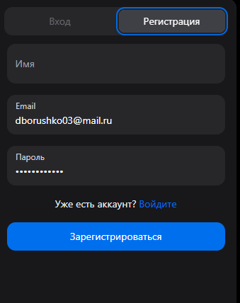

1. Просмотр странички пользователя  
   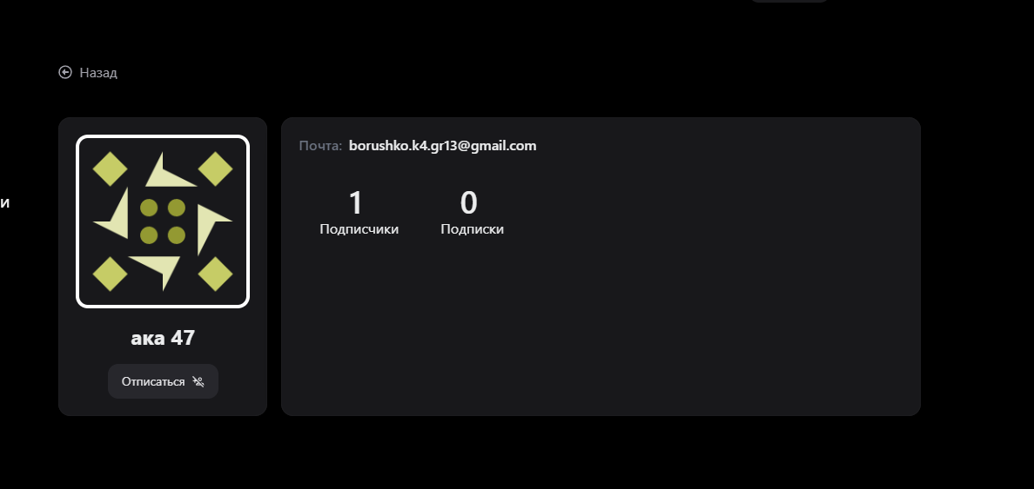
2. Просмотр страницы поста  
   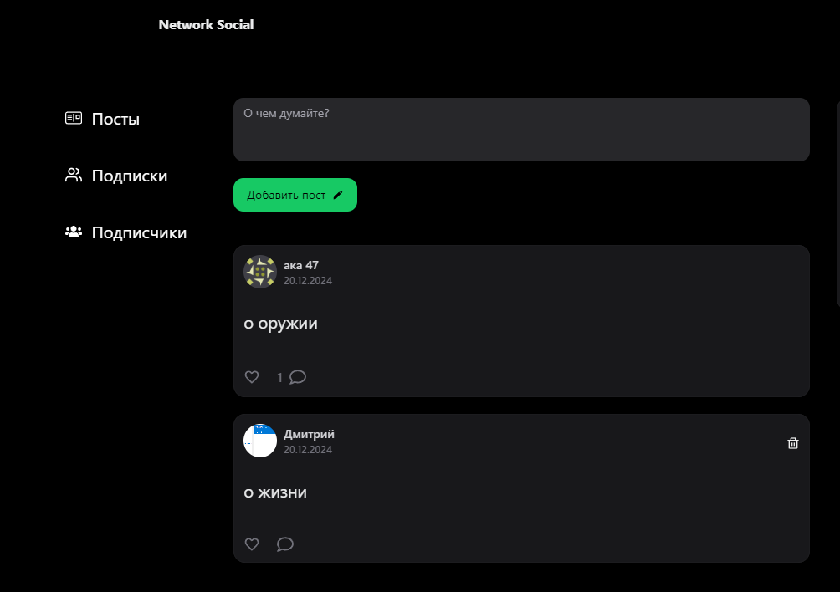

Метод KLM

**K (Keystroke)** - 0.20 c - Нажатие и отпускание клавиши или кнопки

**P (Pointing)** - 1.10 с - Наведение указательным устройством

**H (Homing)** - 0.40 c - Переход от мыши к клавиатуре (или обратно)

**M (Mental act)** - 1.35 c - Психическая подготовка и время обдумывания

| Вход | P K H K K K K K K K K K K K K K K K K K K K K H P K H K K K K K K K K K K H P K |
| --- | --- |
| Поиск нужной новости в лайкнутом | P K P K K K P K |
| Добавление в подписки | Р К К К Р К К |
| Весь сценарий | P K H K K K K K K K K K K K K K K K K K K K K H P K H K K K K K K K K K K H P K P K P K K K P K Р K P K K K P K Р К К К Р К К Р К Р К Н К К К К К К К К К К Н Р К К К К К К К К К К К К К К К К К К К К К К К К К К К К K K K K K K K K K K K K K K K K K K K K K K K K K K K K K K K K K K K K K K K K K K K K К К К К К К К К К К К К К К К К Н Р К |
| Расстановка операторов M (предполагаем, что для ввода каждого символа с клавиатуры пользователю не нужна психологическая подготовка) | М P K H K K K K K K K K K K K K K K K K K K K K H М P K H K K K K K K K K K K H М P K P K P K K K P K Р K P K K K М P М K Р М К К К М Р М К К Р К Р К Н К К К К К К К К К К М Н Р М К К К К К К К К К К К К К К К К К К К К К К К К К М К К К K K K K K K K K K K K K K K K K K K K K K K K K K K K K K K K K K K K K K K K K K K K K К К К К К К К К К К К К К К К К М Н Р М К |
| Удаление ожидаемых операторов M по правилу 1 (P M K преобразуется в P K) | М P K H K K K K K K K K K K K K K K K K K K K K H М P K H K K K K K K K K K K H М P K P K P K K K P K Р K P K K K М P K Р К К К М Р К К Р К Р К Н К К К К К К К К К К М Н Р К К К К К К К К К К К К К К К К К К К К К К К К К М К К К K K K K K K K K K K K K K K K K K K K K K K K K K K K K K K K K K K K K K K K K K K K K К К К К К К К К К К К К К К К К М Н Р К |
| Замена символов операторов соответствующими интервалами и подсчет общего времени работы | 148*0.2+15*1.1+1.35*8=29.6+16.5+10.8=56.9 |

Таким образом, вход в аккаунт, поиск новости и добавление в избранное около 56.9 секунд, что довольно быстро. Понятно, что этот сценарий может выполняться дольше.

**Анализ интерфейса по 2-3 показателям юзабилити-тестирования**

Сценарий:  
 1) Пользователь хочет посмотреть подписки, добавленные в избранное  
 Основные пункты для контроля:

· Как быстро пользователь найдет и перейдет на вкладку «подписки»

2) Пользователь хочет прокомментировать, прочитать ее и лайкнуть

Основные пункты для контроля:

· Как быстро пользователь найдет пост

· Как быстро пользователь найдет кнопку прокомментировать

· Как быстро пользователь найдет кнопку лайк

Получили следующие результаты: оба сценария были пройдены каждым человеком. Первый сценарий оказался очевидным для каждого пользователя и занимал от 5 до 11 секунд. Второй сценарий более сложный, но тем не менее каждый пользователь смог выполнить его за небольшой промежуток времени: самое долгое время прохождения составило 44 секунды, самое короткое 21.

**SUS**

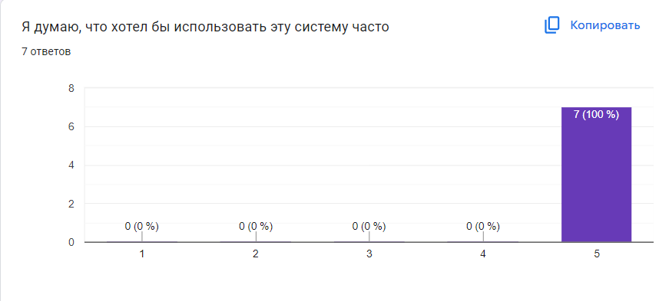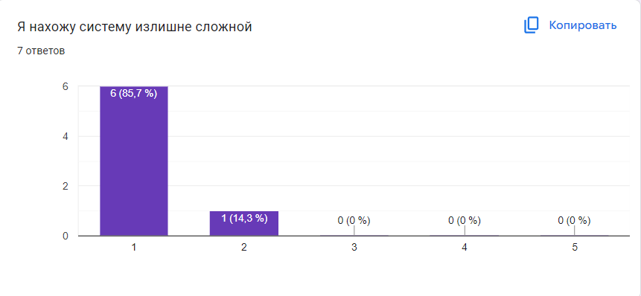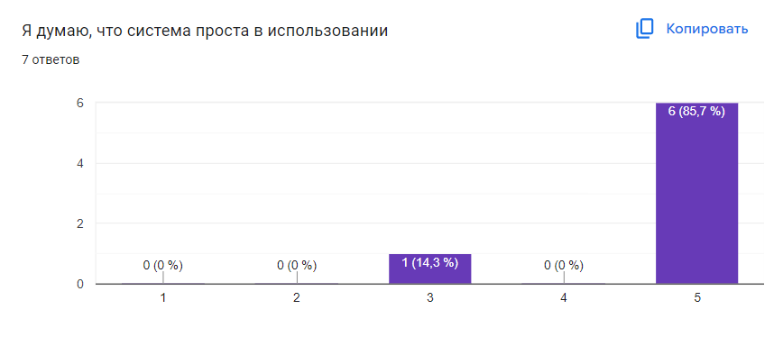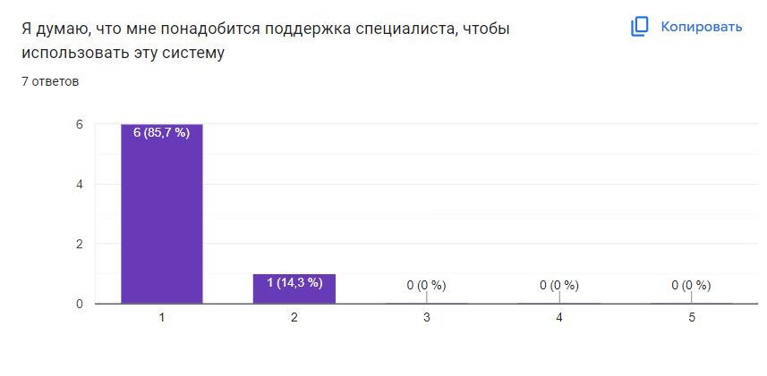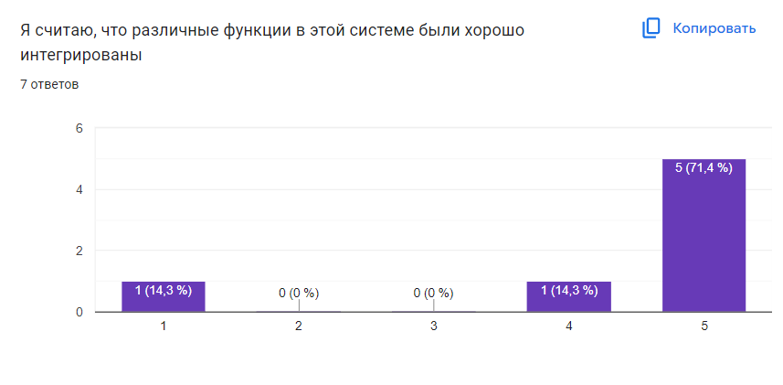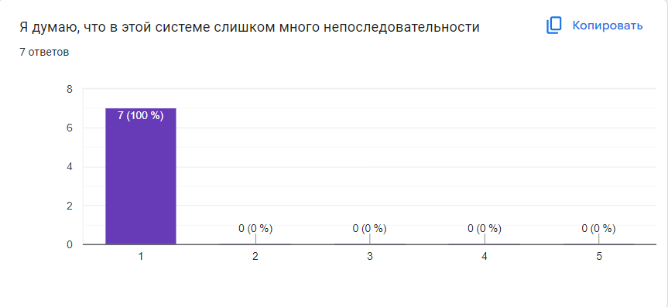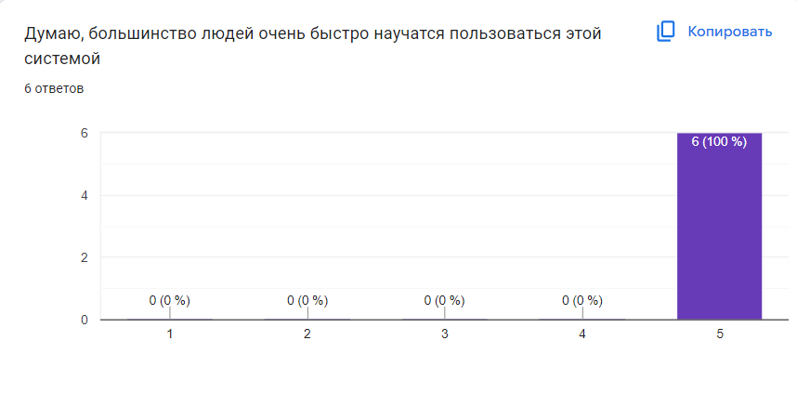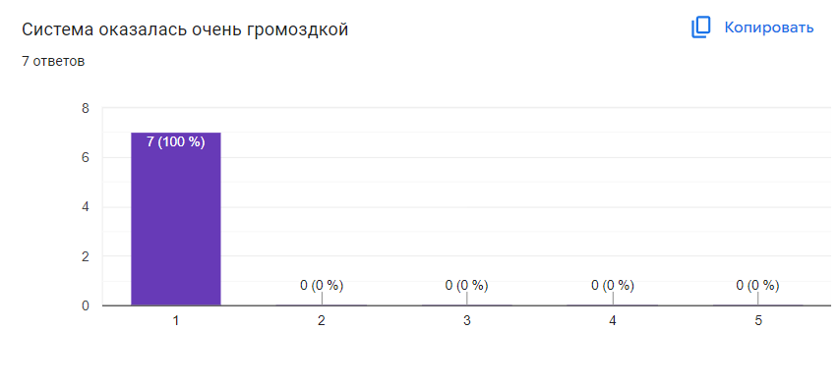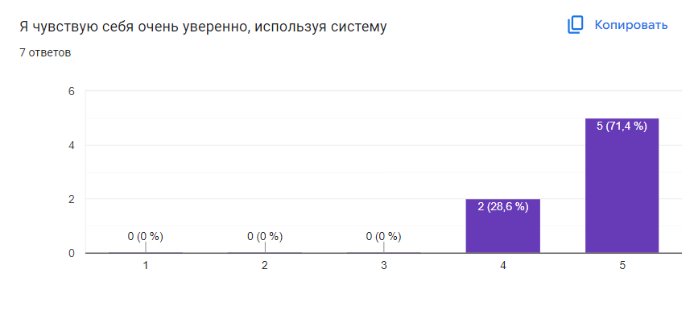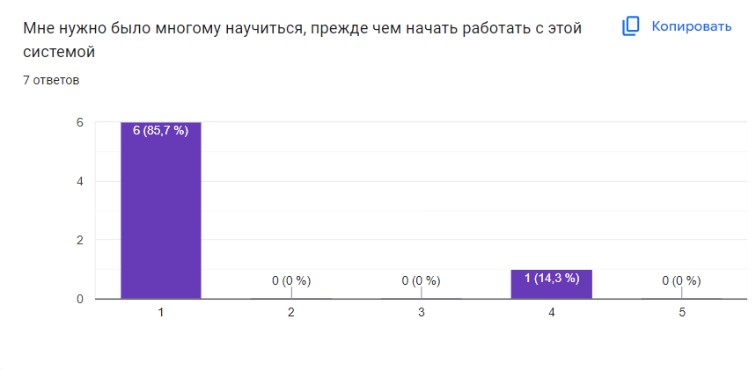

Анализ результатов:

Ниже представлены результаты для каждого пользователя.

| 87,5 |
| --- |
| 100 |
| 100 |
| 82,5 |
| 97,5 |
| 100 |
| 90 |

Усредненная оценка: 93,92857143.   
Таким образом, мы выяснили, что в целом интерфейс получился удобным для пользователя, с ним легко разобраться.

**Общие рекомендации по модификации интерфейса**В ходе проведения тестирования различными методами были выявлены следующие нюансы по улучшению интерфейса приложения: добавление логотипа (в разработке), создание расширенного поиска, добавление информации (в частности контактное) в веб-версию приложения, добавление отдельного FAQ в разделе “Настройки” - поддержка, добавление более четкого перехода на главную страницу приложения.

**Выводы:**

В ходе работы были выполнены следующие задачи:

* Изучены методы быстрой оценки концепций, применяемые в разработке пользовательского интерфейса.
* Разработан интерактивный прототип пользовательского интерфейса.
* Проведены оценки и usability-тестирование прототипа.
* Собрана обратная связь от пользователей.
* Проанализированы результаты тестирования и выявлены проблемные области интерфейса.

В результате работы были достигнуты следующие результаты:

* Получены знания о методах быстрой оценки концепций в разработке пользовательского интерфейса.
* Проведено usability-тестирование, позволяющее выявить проблемы и недочеты в пользовательском интерфейсе.